بسمه تعالي
صورت جلسه ;کار گروه آموزش به بیمار بخش همودیالیز
تاريخ جلسه :17/06/1400
دستور جلسه : معرفی و آشنایی با فعالیت های آموزش به بیمار بخشهمودیالیز و بیان مشکلات
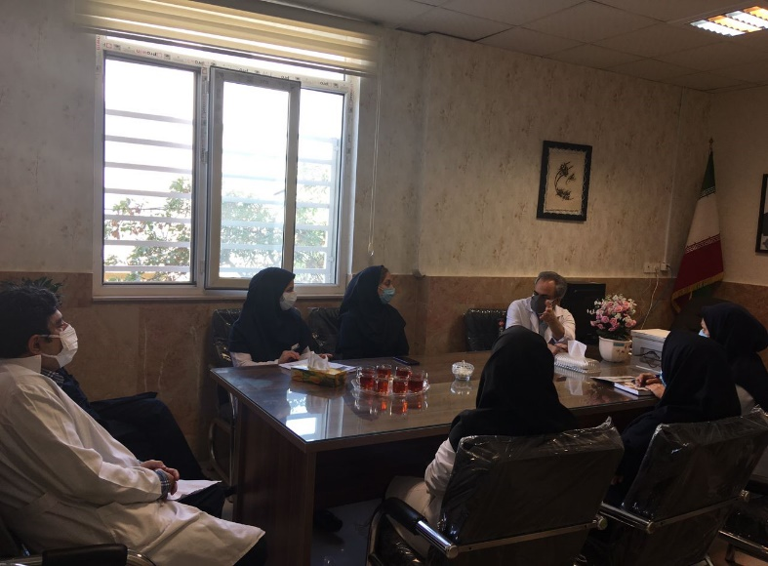
اعضاءحاضر در جلسه:(نام ونام خانوادگي، پست سازماني وسمت در جلسه)
دکتر انوش آذرفر(رئیس بخش)
آمنه رضایی (سوپروایزر آموزش سلامت)
خانم گیتی معین الرعایا(سرپرستار بخش)
خانم زهره حیدری –فریبا آباج رابط آموزش به بیمار)
آقای مالک(کارشناس تغذیه)

مطالب مطروحه:
جلسه با نام و یاد خدا شروع شد. در شروع جلسه توسط خانم حیدری و خانم آباج توضیحی در مورد نحوه ارائه و ثبت آموزش به بیمار وعملکرد سه ماهه اول ودوم سال1400وهمچنین ارزیابی نیازهای آموزشی مشکلات آموزشی بخش همودیالیز داده شد .
براساس نیازسنجی آموزشی صورت گرفته ازبیماران همودیالیز طبق جدول ذیل به استحضاراساتیدرسید وبرنامه های ذیل تنظیم گردید

در نظر گرفتن یک پرستار welcome جهت اشنایی بیمار و همراهی بیمار با فضای بیمارستان و بخش بستری و قرار دادن اطلاعات لازم در مورد فرایند بستری و ترخیص و هزینه ها در صورت لزوم ارجاع به مددکار

برگزاری جلسات آموزشی حضوری باکارشناس تغذیه:

در ابتدا رفع علل زمینه ای نارسایی رشد و ارجاع به متخصص غدد و در صورت صلاحدید شروع هورمون رشد

تهیه فلوچارت تغذیه بیماران جهت اصلاح مشکلات رشدی
-
مشاوره بیماران توسط کارشناس روانشناسی به اطلاع اساتیدرسیدبرارائه گزارش عملکرد ونتایج مشاوره تاکیدشد.

مصوبات | مسئول اجرا | مسئول پیگیری | مهلت اجرا
ارائه آموزش های گروهی در کنار آموزش های فردی بارعایت فاصله اجتماعی | خانم خانم حیدری | خانم معین | مداوم
گزارش دهی به موقع مشاوره های روان و نمودار رشد کودکان براساس مشاوره های تغذیه به اساتید به صورت ماهیانه | خانم اباج | خانم معین | مداوم
تهیه فلوچارت تغذیه بیماران جهت اصلاح مشکلات رشدی | خانم معین | خانم رضای | انتهای مهر
امضاء حاضرين :

